Инвестиционная площадка
№ 67-08-40
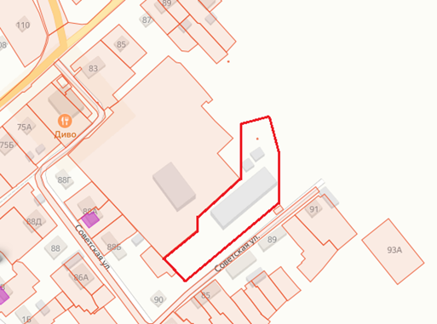 | 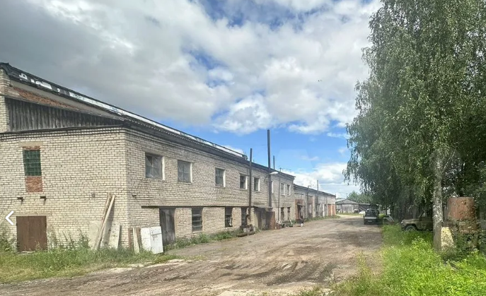
Месторасположение инвестиционной площадки  Кадастровый номер (при наличии) |  | Смоленская область, Ельнинский район, г. Ельня, ул. Пролетарская, д. 77А  67:08:0010227:23
Категория земель и вид разрешенного использования |  | Земли населенных пунктов  Для размещения производственной базы
Общая площадь |  | 0,9625 га
Форма собственности |  | Частная
Условия приобретения (аренда/выкуп) |  | Выкуп
Наличие строений (площадь, этажность и высота потолков) |  | Производственное здание № 1: площадь - 948,4кв.м., 2 этажа, высота потолков 6 м.  Производственное здание № 2: площадь - 400 кв.м, 1 этаж, высота потолков 6 м.
Краткая характеристика инженерной инфраструктуры (в случае ее отсутствия – информация о возможности подключения) |  | Газоснабжение на участке отсутствует, Точка подключения – полиэтиленовый газопровод среднего давления Ø 63, на расстоянии 10 м.Тариф на подключение ориентировочно 2800 руб. за 1 м.  Точный расчет будет произведен на основании проектно-сметной документации. Срок подключения от 1 до 6 мес.  Электроснабжение на участке имеется ВЛ 1008 ПС Ельня.  Водоснабжение: артезианская скважина на участке.  Водоотведение на участке отсутствует, точка подключения на расстоянии 700м. Требуется строительство. Тариф на подключение не установлен.  Отопление автономное (собственная котельная).
Транспортная доступность (наличие жд ветки, прилегание автомобильной дороги, наличие и покрытие подъездной автомобильной дороги) |  | Железная дорога Смоленск-Фаянсовая на расстоянии 1,5 км  - кольцевая автомобильная дорога «Рославль-Ельня-Дорогобуж-Сафоново» (с возможностью выезда на трассу Москва-Беларусь) (асфальтобетонное покрытие) на расстоянии 1 км.  - автомобильная дорога «Спас-Деменск-Ельня - Починок » (асфальтобетонное покрытие) на расстоянии 2 км.
Дополнительные сведения |  | Расстояние до ближайших жилых домов 30 м.
Формы поддержки инвестиционной деятельности |  | Формы поддержки на муниципальном уровне:  1.Освобождение инвестора от арендной платы за земельный участок в размере 100% сроком на 3 года в порядке, предусмотренном нормативным правовым актом Администрации муниципального образования «Ельнинский муниципальный округ» Смоленской области (далее – Администрация муниципального образования).  2. Освобождение инвестора от уплаты арендной платы за пользование имуществом, являющимся муниципальной собственностью в размере 100 % сроком на 3 года в порядке, предусмотренном нормативным правовым актом Администрации муниципального образования..  3. Оказание содействия в подборе и (или) предоставлении земельных участков для размещения объектов инвестиционной деятельности.  4. Оказание инвесторам информационной, консультационной и организационной поддержки.  5. Освобождение субъектов инвестиционной деятельности от уплаты налога на срок не более одного финансового года осуществляющих на территории Ельнинского муниципального округа Смоленской области, следующие виды инвестиционной деятельности:  - производство и переработка пищевых продуктов;  - производство готовых металлических изделий, металлоконструкций;  - производство машин и оборудования;  - производство транспортных средств и оборудования;  - производство мебели;  - производство фундаментных, цокольных, стеновых блоков.  Формы государственной поддержки:  1. Предоставление субсидий субъектам малого и среднего предпринимательства, заключившим договор (договоры) лизинга оборудования с российскими лизинговыми организациями в целях создания, и (или) развития, и (или) модернизации производства товаров (работ, услуг), на возмещение части затрат на уплату первого взноса (аванса)  2. Предоставление субсидий на возмещение части затрат субъектов малого и среднего предпринимательства, связанных с приобретением оборудования в целях создания, и (или) развития, и (или) модернизации производства товаров.  3. Предоставление субсидий субъектам малого и среднего предпринимательства на возмещение части затрат на технологической присоединение к объектам электросетевого хозяйства.  4. Сопровождение инвестиционных проектов в рамках «единого окна».
Контактные данные |  | ФИО | Завальнюк Виктор Иванович
 |  | Телефон | 8(910)7845884
 |  | E-mail: | zavalnyukvictor@yandex.ru
 |  | Эл. адрес сайта (при наличии)

